
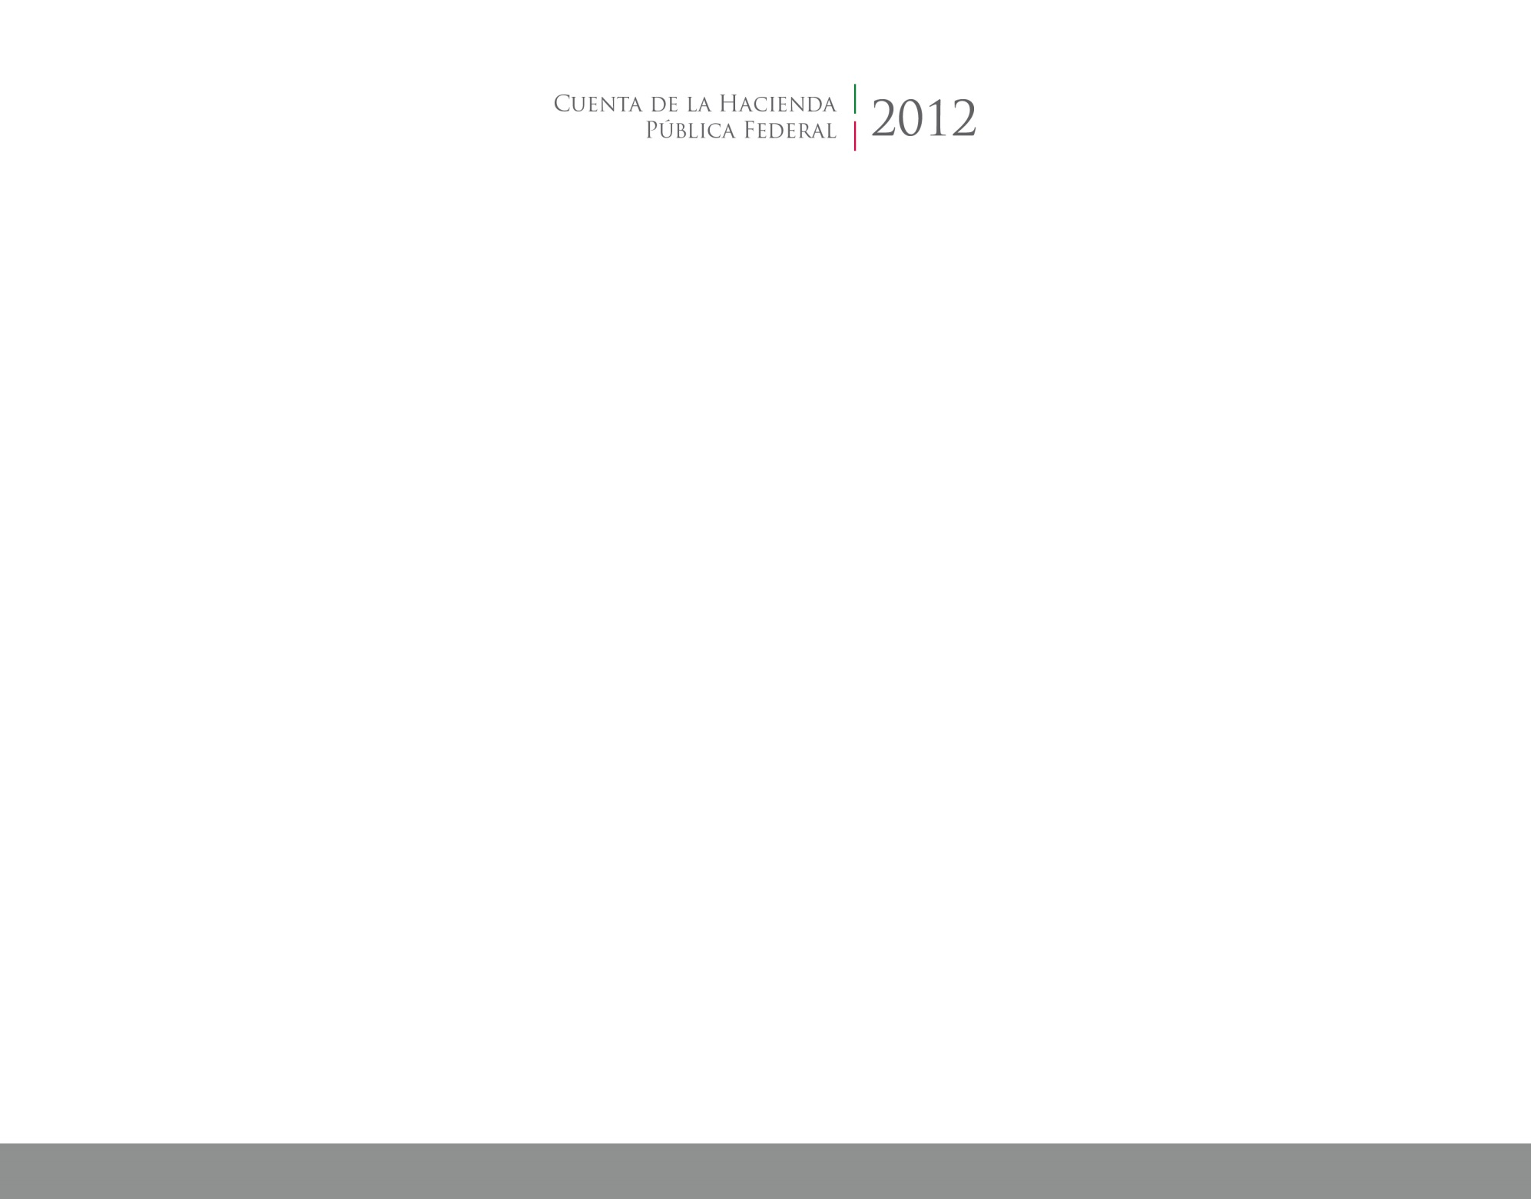
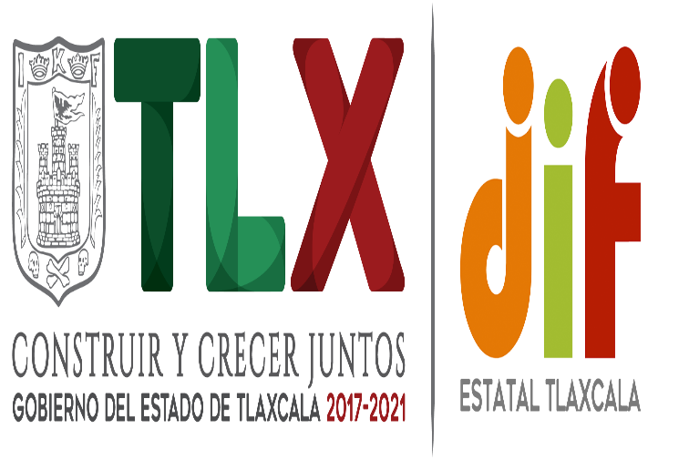
Introducción
2017

2014

CUENTA PÚBLICA
ENTIDAD FEDERATIVA DE TLAXCALA

